V Praze dne 25. května 2017

Věc: Nabídka profesionálních strojů firmy Kärcher

Vážený pane,

na základě našeho jednání Vám zasílám cenovou nabídku profesionálních strojů zn. Kärcher.

Profesionální vysokotlaký mycí stroj s ohřevem Kärcher HDS-E 8/16-4M

Charakteristika:

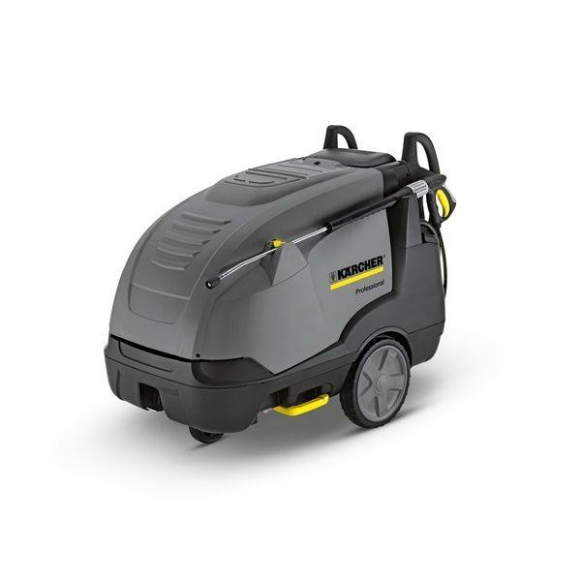
KÄRCHER HDS E 8/16-4 M 12 kW je
profesionální vysokotlaký čisticí stroj střední a vyšší třídy s průtokovým ohřevem vody, který zajišťuje elektrický agregát o výkonu 12 kW.

KÄRCHER HDS E 8/16-4 M 12 kW s
elektrickým ohřevem se používá tam, kde se nesmí vyskytovat spaliny.
Díky jedinečné izolaci bojleru a stupni eco!efficiency chrání rozpočet a životní prostředí.
Vysokotlaký čisticí stroj je vybaven regulovatelným přisáváním chemického přípravku
z integrované nádoby, možností studeného a teplého chodu, regulací teploty ohřevu, pracovního tlaku a průtoku vody.

Použití:
- Mytí vozidel
- Dílny
- Řemeslnické provozy
- Malíři
- Čištění fasád
- Čištění v živnostenských provozech a zemědělství

V Praze dne 25. května 2017

Standardní vybavení:
- Ruční stříkací pistole s vložkou Softgrip
- Vysokotlaká hadice, 10 m, DN 6, 250 bar
- Pracovní nástavec, 1050 mm
- Power tryska
- Servo Control
- Elektrický ohřev (12kW) bez vyvíjení spalin
- Systém proti překroucení hadic (AVS)
- Obslužný panel se světelným indikátorem
- Třípístové axiální čerpadlo
- Vypínání tlaku
- 2 nádržky na čisticí prostředky

Technické parametry:
Objed. číslo: 1.030-900.0
Počet fází: 3
Pracovní tlak: 30 - 160 bar Průtok vody: 300 - 760 l/hod.
Napájecí napětí: 3- / 400 V / 50 Hz Příkon: 16,5 kW
Max.teplota: 30 - 85°C
Nádržka na cisticí prostředky: 20 l Hmotnost: 108 kg
Rozměry (d x š x v): 1330 x 750 x 1060 mm

V Praze dne 25. května 2017

Profesionální vysokotlaký čistič potrubí Mosmatic TYR-s

Charakteristika:
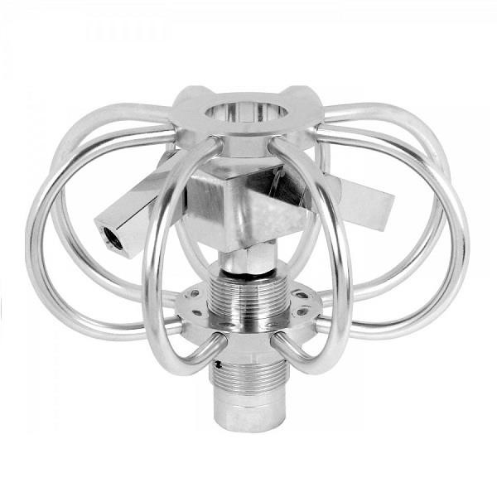
Perfektní pro čištění v úhlu 360º.

Čističe potrubí MOSMATIC byly speciálně navrženy na čistění potrubí, shozů na stavební suť, ventilací, odsávačů kouře a kuchyňských par, nádrží atd.
Jsou výbornou pomůckou pro tlakové čističe za studena i za horka. Jsou vyrobeny z materiálů odolných vůči korozi a jejich součástí jsou samomazací nerezová ložiska. Nový a vylepšený karbidový otočný čep je prvotřídní švýcarské kvality.

Mosmatic TYR -s - čistič potrubí "nastavitelný"

Nastavitelná ramena umožňují rozstřik tekutiny z různých úhlů.

Důležité: Nepoužívejte bez ochranných prvků! Technické informace:
Tlak 275 bar
Teplota 120ºC Ochranná kostra Nerezová ocel Trysky pro 2
Ph kapaliny 3 až 12
K dispozici jsou různé verze a velikosti. Trysky se prodávají samostatně.

Záruční doba stroje: 24 měsíců od data uvedení do provozu
Dodací doba: max. 20 pracovních dní od obdržení závazné objednávky Doprava: zdarma, včetně uvedení do provozu a zaškolení obsluhy Platební podmínky: bankovním převodem, splatnost 14 dní
Platnost nabídky: do 31. října 2017

Všechny ceny jsou uvedeny bez DPH 21%.

"SATTER CLEAN 2000, s.r.o."
Lukešova 229/15 14200 Praha

IČ: 26422361 DIČ: CZ26422361

mobil: 724041120 www: satter.cz
e-mail: info@satter.cz

tel.: 222781750
fax: 222781750

Česká republika
Registrace společnosti: Krajský obchodní soud v Praze, oddíl C, vložka 81010DUNS: 36 - 699 - 3066

Vystavená nabídka VN1700101
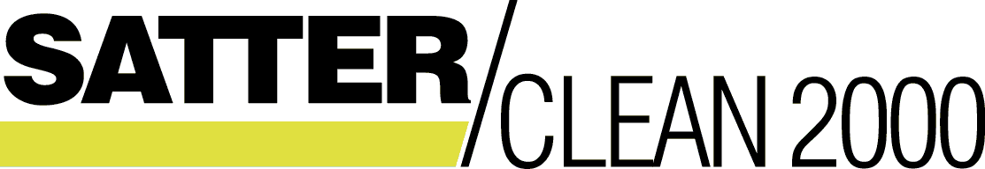 Eli Beamlines
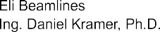
Ing. Daniel Kramer, Ph.D.
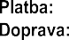
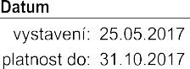

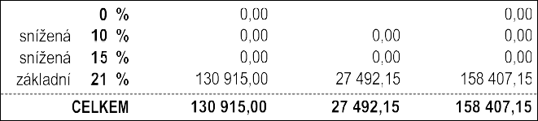
Sleva v %: Celkem s DPH:
0,00
158 407,15 Kč

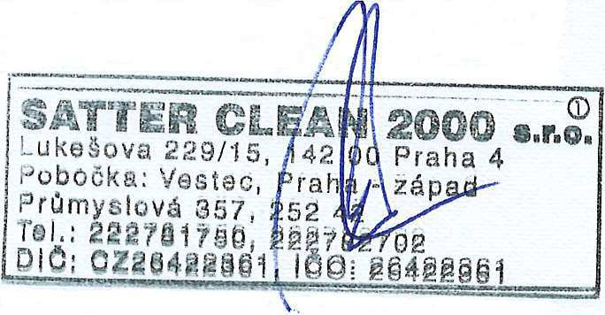

AUTORIZOVANÝ PRODEJCE FIRMY KÄRCHER

V Praze dne 25. května 2017

Věřím, že si z uvedené nabídky vyberete.

V případě jakýchkoli dalších dotazů mě, prosím, kontaktujte el. poštou, na uvedená telefonní čísla nebo přímo na mobilní telefon 724 872 342.

Na další spolupráci se těší Petr Kantor

